

Nombre del alumno: Erick Hernández Téllez

Matrícula: 162439

Grupo: DS50

Materia: Razonamiento lógico matemático

Docente: Díaz Rodríguez Fausto Arturo

Actividad 3. Simplificar proposiciones

Tlaxcala,01/05/2022

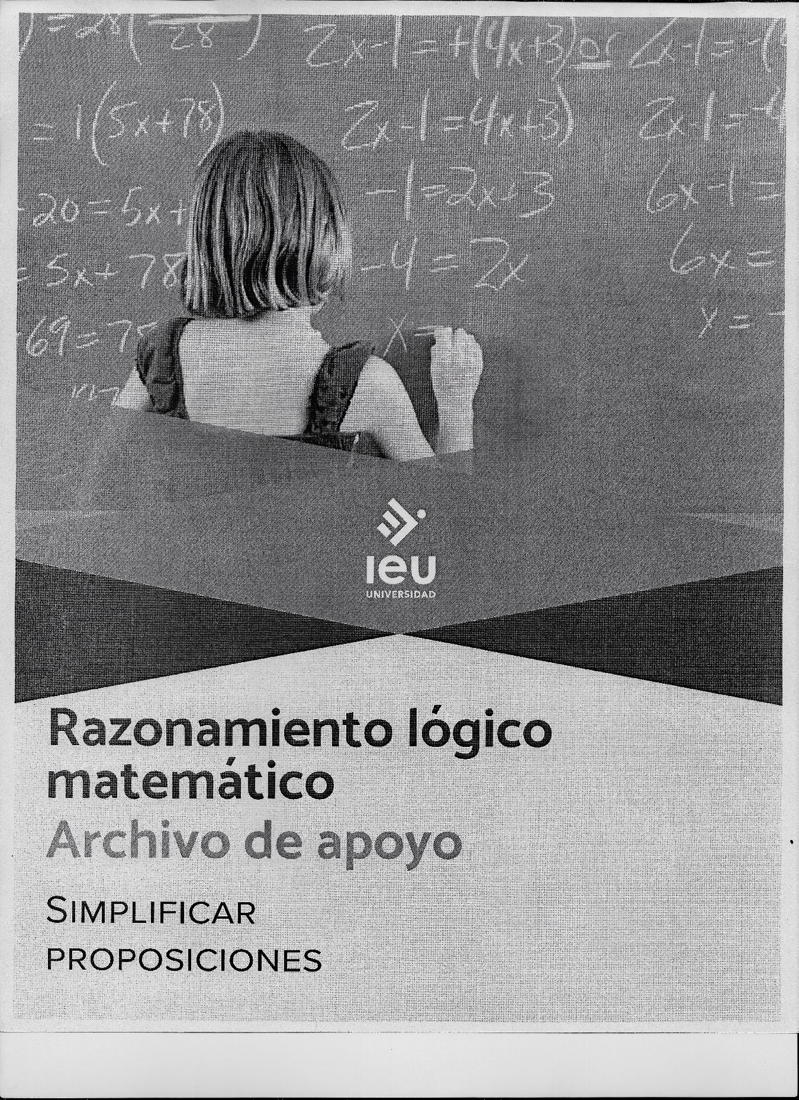

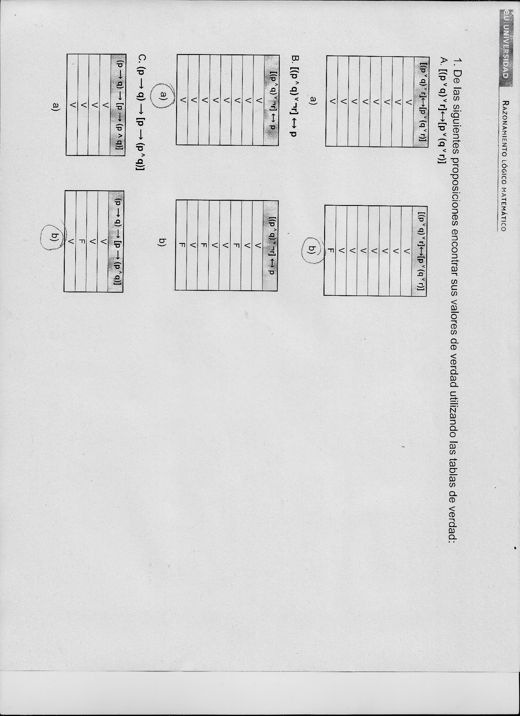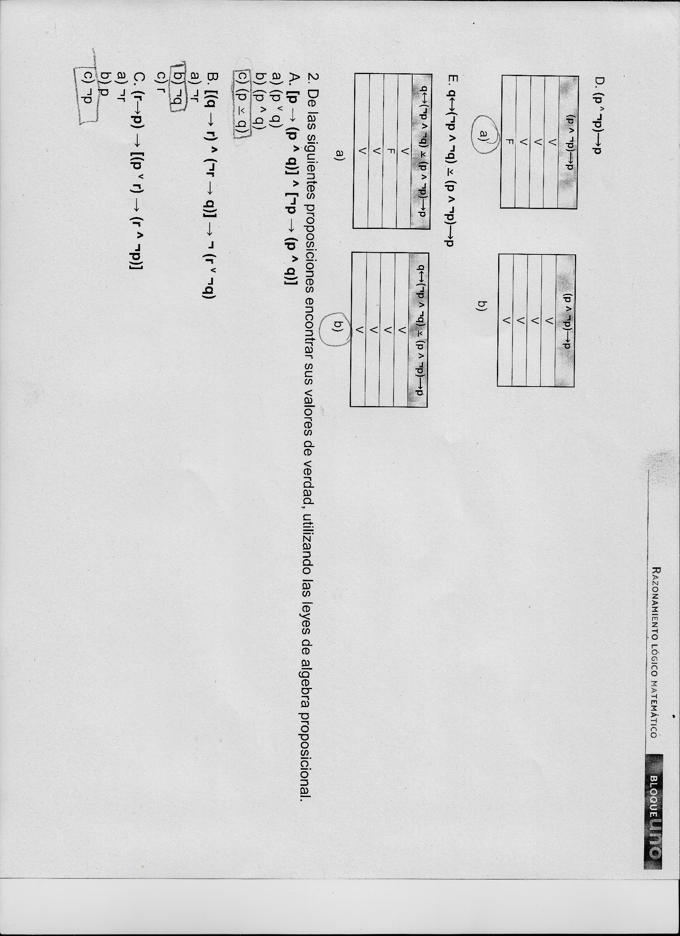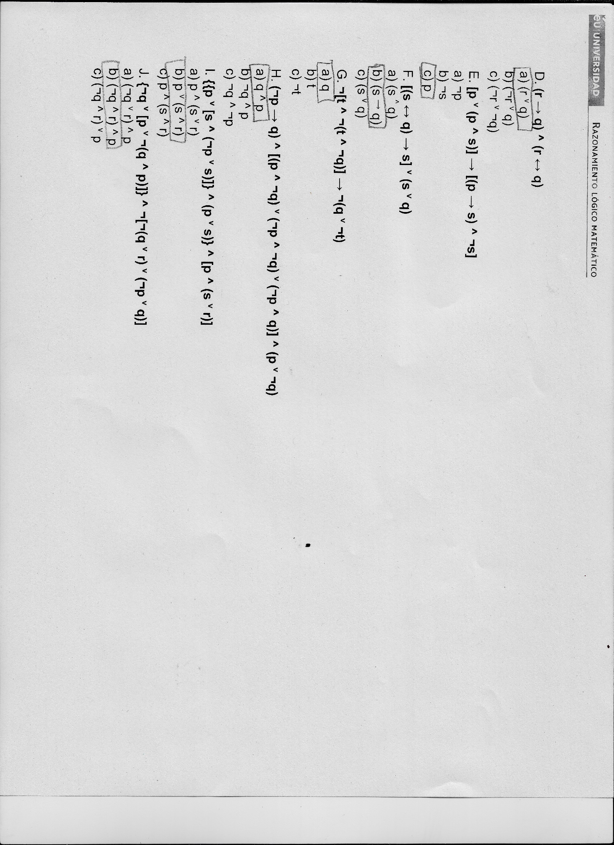

Referencias: Universidad IEU. (2022). Razonamiento Lógico Matemático. 01/05/2022, de Universidad IEU Sitio web: https://lic.ieu.edu.mx/mod/scorm/player.php?a=19085¤torg=RLM_Bloque3_ORG&scoid=39127&sesskey=1dYP5iAfMq&display=popup&mode=normal